[西南大学知名学者论文在 Analytical Chemistry 刊出后遭质疑，学术严谨性受考问](https://mp.weixin.qq.com/s?__biz=MzkyMjc5NDM3Nw==&mid=2247494245&idx=1&sn=004ca1dfc82c91468caa32138ae2a146)

学术君[学术警示录](javascript:void(0);)2025-04-21 11:04:00浙江

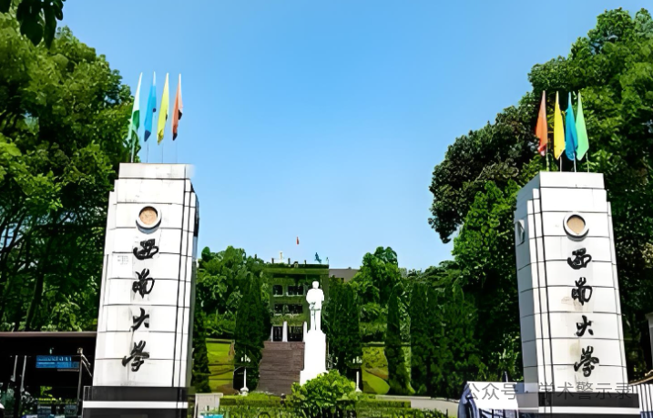

**论**

**文**

**信**

息

?

2018年，主要分别来自西南大学化学化工学院发光与实时分析化学教育部重点实验室和西南大学药学院的 Yunying Cheng , Chunmei Li （通讯作者）, Ruizhu Mu , Yuanfang Li , Tiantian Xing , Binbin Chen , Chengzhi Huang （通讯作者）在 Analytical Chemistry 期刊发表了一篇题目为:Dynamically Long-Term Imaging of Cellular RNA by Fluorescent Carbon Dots with Surface Isoquinoline Moieties and Amines的论文。

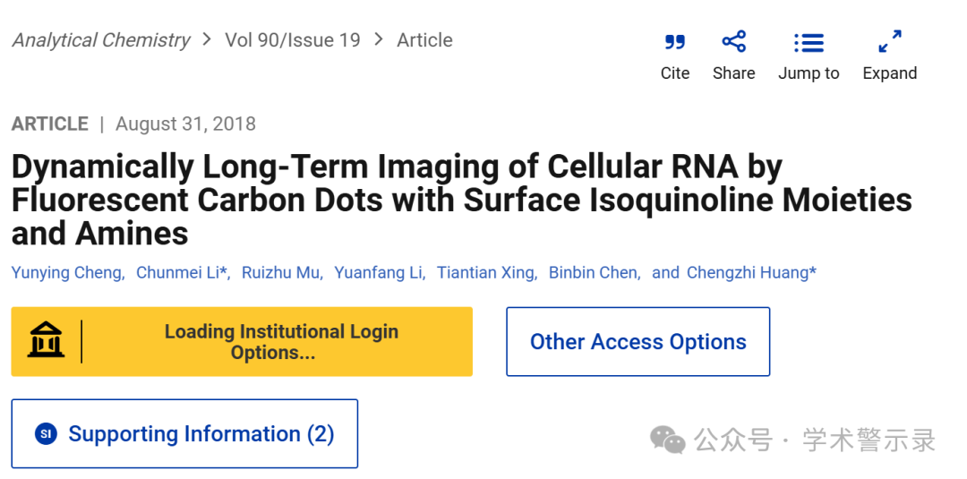

**质**

**疑**

**信**

**息**

?

**2025年4月，Tanacetum macrophyllum 在 Pubpeer 论坛发表评论：**

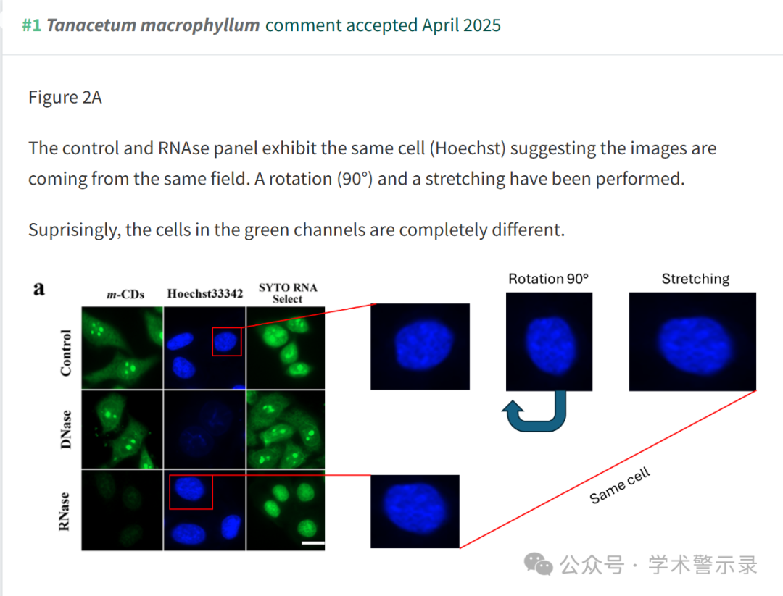

信息来源：

https://pubpeer.com/publications/673E19ABE0DE5746E14DDD6FA2C582

免责声明：

本文中的所有信息均源自学术网站及已公开资料。我们虽努力确保信息的准确性与完整性，但无法对此做出绝对保证。若发现纰漏或不实之处，请联系公众号后台。

